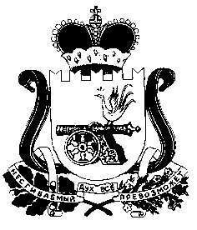

АДМИНИСТРАЦИЯ
НОВОДУГИНСКОГО СЕЛЬСКОГО ПОСЕЛЕНИЯ
НОВОДУГИНСКОГО РАЙОНА СМОЛЕНСКОЙ ОБЛАСТИ

П О С Т А Н О В Л Е Н И Е

от 18.04.2023 № 23

О признании утратившими силу
отдельных постановлений Администрации Новодугинского сельского поселения Новодугинского района Смоленской области

В соответствии с Федеральным законом от 06.10.2003 №131-ФЗ «Об общих принципах организации местного самоуправления в Российской Федерации», Уставом Новодугинского сельского поселения Новодугинского района Смоленской области, в целях приведения в соответствии с действующим законодательством

Администрация Новодугинского сельского поселения Новодугинского района Смоленской области п о с т а н о в л я е т:

1.Признать утратившими силу:
- постановление Администрации Новодугинского сельского поселения Новодугинского района Смоленской области от 11.03.2022 №17 «Об утверждении порядка осуществления деятельности по обращению с животными без владельцев на территории Новодугинского сельского поселения Новодугинского района Смоленской области»;
- постановление Администрации Новодугинского сельского поселения Новодугинского района Смоленской области от 11.11.2022 №64 «О внесении изменений в Постановление Администрации Новодугинского сельского поселения от 11.03.2022 № 17 «Об утверждении порядка осуществления деятельности по обращению с животными без владельцев на территории Новодугинского сельского поселения Новодугинского района Смоленской области»

2. Опубликовать настоящее постановление в соответствии с Уставом Новодугинского сельского поселения Новодугинского района Смоленской области и разместить в информационно-телекоммуникационной сети «Интернет» на официальном сайте Администрации муниципального образования «Новодугинский район» в разделе «Новодугинское сельское поселение».

3. Контроль за исполнением настоящего постановления оставляю за собой.

Глава муниципального образования
Новодугинское сельское поселение
Новодугинского района
Смоленской области А.С.Анискин

